Активные методы обучения как эффективное средство
реализации ФГОС.

Изменения, происходящие в мире, вызвали необходимость разработки
новых подходов в системе обучения и воспитания, внедрения государствен-
ных стандартов второго поколения.
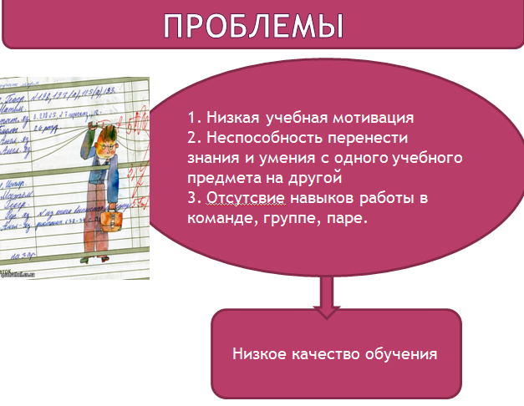
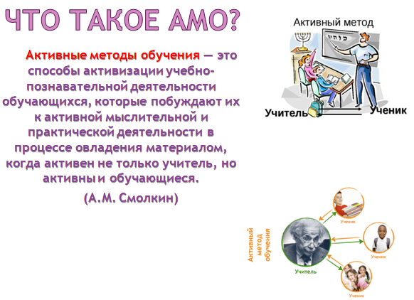
Перед учителем поставлены новые цели:
формирование универсальных учебных действий и мотивации к обучению.
Содержание образования не сильно меняется, существенно изменяется роль
учителя, которому необходимо будет выстраивать процесс обучения не толь-
ко как систему усвоения знаний, умений и навыков, но и как процесс разви-
тия личности. Учитель должен не только понимать, чему и как учить, но и
организовывать процесс таким образом, чтобы дети задавались вопросами
«Чему мне нужно научиться?», «Как мне этому научиться?». Обучение
должно быть построено как процесс «открытия» каждым школьником кон-
кретного знания. Из пассивного слушателя ученик должен превратиться в
самостоятельную, критически мыслящую личность. Сегодня важно обеспе-
чить общекультурное, личностное и познавательное развитие ребенка. Со-
держание образования обогащается новыми процессуальными умениями,
развитием способностей, оперированием информацией, творческим решени-
ем проблем науки и рыночной практики с акцентом на индивидуализацию
образовательных программ.
Главная задача каждого преподавателя – не только дать учащимся опре-
делѐнную сумму знаний, но и развить у них интерес к учению, научить
учиться. Без хорошо продуманных методов обучения трудно организовать
усвоение программного материала. Учителю необходимо не только доступно
все рассказать и показать, но и научить ученика мыслить, привить ему навы-
ки практических действий. По моему мнению, этому могут способствовать
активные формы и методы обучения.
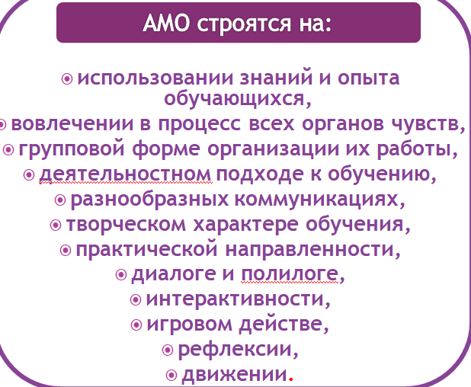
Актуальность: интерес к активным методам обучения вызван острой по-
требностью улучшить современную дидактическую систему и сделать это с
наименьшим риском, т.е. за счет мастерства педагога, а не перегрузки
овладения учебным материалом. Активное обучение предполагает исполь-
зование такой системы методов, которая направлена главным образом не на
изложение преподавателем готовых знаний, их запоминание и воспроизведе-
ние, а на самостоятельное овладение учащимися знаниями и умениями в
процессе активной мыслительной и практической деятельности.
Особенности активных методов обучения состоят в том, что в их осно-
ве заложено побуждение к практической и мыслительной деятельности, без
которой нет движения вперед в овладении знаниями.
Появление и развитие активных методов обусловлено тем, что перед
обучением встали новые задачи: не только дать учащимся знания, но и
обеспечить формирование учебной деятельности и развитие познаватель-
ных интересов, и способностей, творческого мышления, умений и навыков
самостоятельного умственного труда. Возникновение новых задач обу-
словлено бурным развитием информации. Если раньше знания, полученные в
школе, техникуме, вузе, могли служить человеку долго, иногда в течение
всей его трудовой жизни, то в век информационного бума их необходимо по-
стоянно обновлять, что может быть достигнуто главным образом путем са-
мообразования, а это требует от человека познавательной активности и само-
стоятельности.
Познавательная активность и познавательная самостоятельность - ка-
чества, характеризующие интеллектуальные способности обучающихся к
учению. Как и другие способности, они проявляются и развиваются в дея-
тельности.
Роль учителя: Учитель - консультант, наставник, старший партнер
Роль ученика:
- полное равноправие с наставником в процессе обучения
- самостоятельность в принятии решений гибкое реагирование на вызовы ди-
намично изменяющегося мира
- смелость в принятии личной ответственности за совершенные поступки
Принципы применения активных методов обучения:
• практическая направленность
• игровое действие
• творческий характер обучения
• интерактивность
• разнообразные коммуникации
• диалог
• групповая форма организации работы
• деятельностный подход к обучению
• рефлексия
Активные методы применяются учителями на всех этапах урока. Наибо-
лее эффективными активными методами обучения на уроках являются:
Нетрадиционное начало традиционного урока – эмоциональный на-
строй на урок (эпиграф, костюмированное появление, видеофрагмент, увер-
тюра, ребус, загадка, анаграмма), выяснения целей, ожиданий, опасений.
1 Постановка и решение проблемных вопросов, создание проблемных
ситуаций. Типы проблемных ситуаций, используемых на уроках: ситуация
неожиданности; ситуация конфликта; ситуация несоответствия; ситуация не-
определенности; ситуация предположения; ситуация выбора.
2 Организации релаксации и подведения итогов.
4 Презентации учебного материала - использование информационных
технологий, электронных учебных пособий, интерактивной доски и др.
5 Использование индуктивных и дедуктивных логических схем.
6 Использование форм так называемого интерактивного обучения или
их элементов: «метода проектов», «мозгового штурма», «дебатов», «интер-
вьюирования различных персонажей».
7 Элементы — «изюминки» (обучающий анекдот, интеллектуальная раз-
минка, шаржи, эпиграммы).
8 Реализация личностно ориентированного и индивидуально — диффе-
ренцированного подхода к учащимся, организация групповой деятельно-
сти школьников (работа в парах, в группах постоянного состава, в группах
сменного состава) и самостоятельной работы детей.
9 Нетрадиционные виды уроков: лекции, экскурсии, уроки-сказки, уроки-
конференции, уроки-исследования, проектная деятельность и др.
10 Игры, игровые моменты (ролевые, имитационные, дидактические).
II. Групповая работа «Создание алгоритмов подготовки и проведения
активных методов и приемов работы»

•
Презентации — наиболее простой и доступный метод для использова-
ния на уроках. Это демонстрирование слайдов, подготовленных самими
учащимися по теме.
•
Кейс-технологии — используются в педагогике с прошлого века.
Строится на анализе смоделированных или реальных ситуаций и поиске
решения. Причем различают два подхода к созданию кейсов. Американ-
ская школа предлагает поиск одного-единственного правильного решения
поставленной задачи. Европейская школа, наоборот, приветствует много-
гранность решений и их обоснование.
•
Проблемная лекция — в отличие от традиционной, передача знаний
во время проблемной лекции происходит не в пассивной форме. То есть
учитель не преподносит готовые утверждения, а лишь ставит вопросы и
обозначает проблему. Правила выводят сами учащиеся. Этот метод доста-
точно сложен и требует наличия у учеников определенного опыта логиче-
ских рассуждений.
•
Дидактические игры — в отличие от деловых игр, дидактические игры регламентируются жестко и не предполагают выработку логической
цепочки для решения проблемы. Игровые методы можно отнести и к ин-
терактивным методам обучения. Все зависит от выбора игры. Так, попу-
лярные игры-путешествия, спектакли, викторины, КВН — это приемы из
арсенала интерактивных методов, так как предполагают взаимодействие
учащихся друг с другом.
•
Баскет-метод — основан на имитации ситуации. Например, ученик
должен выступить в роли гида и провести экскурсию по историческому
музею. При этом его задача — собрать и донести информацию о каждом
экспонате.
Первое, что показывает проект: соответствуют ли методы работы вы-
бранной цели урока, а это значит – владеют ли педагоги методологией со-
временных подходов в обучении.
Группы сделали вывод, что, во-первых, предпочтительной формой ра-
боты учителя с учениками является самостоятельная работа ученика по ос-
воению предметной области с преобладанием контролирующей функции
учителя; во-вторых, слабо используются такие формы работы с классом, ко-
торые способствуют проявлению и формированию реальной самостоятель-
ности ученика, повышению его интереса на уроке и росту внутренней учеб-
ной мотивации. А, следовательно, мотивация оценкой перевешивает познава-
тельную активность, что для реализации целей развития или при работе с
одаренными детьми является непродуктивным подходом в обучении.

